Pressemitteilung

30. Januar 2025

Maximale Betriebseffizienz: Aker BP setzt beim Yggdrasil-Projekt auf Aucotec

* **Strategische Partnerschaft: Aker BP wählt Aucotecs Engineering Base für die Einführung des Engineering Design Data Managements (EDDM) im Yggdrasil-Entwicklungsprojekt.**
* **Innovation vorantreiben: Engineering Base bietet eine sofort einsatzbereite Plattform für nahtlose, datengetriebene Workflows.**
* **Zukunftssichere Prozesse: Die Zusammenarbeit ermöglicht echte As-Built-Datenmodelle und digitale Zwillinge, wie Aker BPs Cognite Data Fusion, für den sichereren und effizienteren Betrieb von Offshore-Anlagen.**

Aker BP, ein führendes Unternehmen im norwegischen Öl- und Gassektor, hat Aucotec als einen Partner für die digitale Infrastruktur des Yggdrasil-Entwicklungsprojekts ausgewählt. Im Mittelpunkt dieser Entscheidung steht die Kooperationsplattform Engineering Base, die Betriebsabläufe effizienter macht und Modifikationsprozesse beschleunigt. Die Software von Aucotec bietet von Haus aus umfassende Funktionen, um den Anforderungen großer, komplexer Projekte wie Yggdrasil mit minimaler Anpassung gerecht zu werden.

**Engineering Base: Ein zentraler Bestandteil der digitalen Infrastruktur von Yggdrasil**

Das Yggdrasil-Areal in der norwegischen Nordsee ist Norwegens derzeit größtes Öl- und Gasentwicklungsprojekt und wird ab 2027 eine Schlüsselrolle in der zukünftigen Produktion von Aker BP spielen. Aufgrund der Größe und Komplexität des Projekts ist eine reibungslose Zusammenarbeit zwischen verschiedenen Teams und Vertragspartnern unerlässlich – eine Herausforderung, die Engineering Base meistert.

Mit Engineering Base können Nutzer umfangreiche Engineering-Daten und Life-Cycle-Informationen konsolidieren und validieren. Damit stellt die Plattform sicher, dass alle Beteiligten auf einer einheitlichen und verlässlichen Datenbasis arbeiten. Diese zentrale Datenplattform ermöglicht zudem zahlreiche KI-gestützte Prozesse. Die Vorteile von Engineering Base:

* Effizienz: Automatisierte Datenintegration beschleunigt Workflows und minimiert Fehler.
* Sicherheit: Echtzeitdaten verbessern die betriebliche Sicherheit und optimieren die Wartung.
* Datenqualität: Workflow-Automatisierung reduziert manuelle Eingriffe und erhöht die Datenqualität.

Dank umfassender Change-Management-Funktionen lassen sich Änderungen nahtlos in das As-Built-Modell integrieren. Dadurch gewährleistet die Aucotec-Plattform die Datenintegrität über den gesamten Lebenszyklus von Yggdrasil hinweg.

**Die Zukunft digitaler Arbeitsabläufe gestalten**

„Mit dem Yggdrasil-Projekt setzt Aker BP neue Maßstäbe – durch den Einsatz ferngesteuerter und sowohl zeitweise als auch gänzlich unbemannter Anlagen, sowie innovativer Technologien. Die Verfügbarkeit von Daten ist eine essenzielle Grundlage für diese Betriebsstrategie. EDDM wird als zentrale Lösung sowohl die Life-Cycle-Informationen als auch die Engineering-Daten unterstützen und so die Effizienz und Qualität der Betriebsabläufe bei Yggdrasil nachhaltig steigern. Die einsatzbereite Funktionalität von Aucotecs Engineering Base erlaubt uns, Engineering-Daten effizient zu zentralisieren und gezielt zu optimieren“, sagt Lars-Erik Ydstie, Vice President Digital Yggdrasil bei Aker BP.

Uwe Vogt, Mitglied des Vorstands von Aucotec, ergänzt: „Wir sind stolz darauf, Aker BP bei diesem wegweisenden Projekt zu unterstützen. Engineering Base beweist erneut, wie bewährte, datengetriebene Lösungen die Energie- und Prozessindustrie transformieren.“

**Bilder* und Bildunterschriften:**

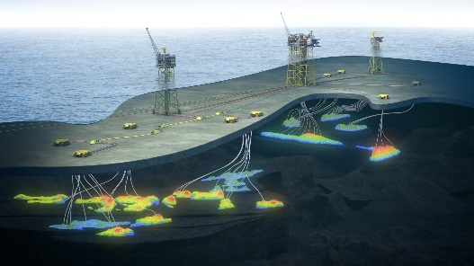

[Yggdrasil](https://www.aucotec.com/fileadmin/user_upload/Company/Pressemitteilung/2025/1_2025/AUC_AKerBP_Yggdrasil_from_Munin.jpg) ist das derzeit größte Öl- und Gasentwicklungsprojekt Norwegens. (Foto: Aker BP)



Die reibungslose Zusammenarbeit zwischen verschiedenen Teams und Vertragspartnern ist beim [Yggdrasil-Projekt](https://www.aucotec.com/fileadmin/user_upload/Company/Pressemitteilung/2025/1_2025/AUC_AKerBP_Yggdrasil_total_scope.jpg) unerlässlich – eine Herausforderung, die die Software-Plattform Engineering Base meistert. (Foto: Aker BP)

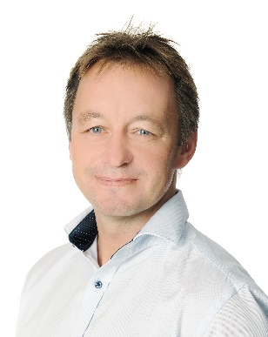

[Lars-Erik Ydstie](https://www.aucotec.com/fileadmin/user_upload/Company/Pressemitteilung/2025/1_2025/AkerBP_Lars-Erik_Ydstie.jpg),, Vice President Digital Yggdrasil bei Aker BP. (Foto: Aker BP)

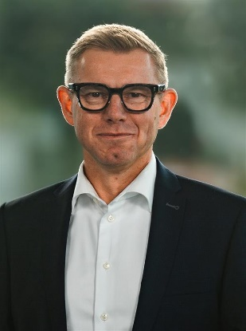

[Uwe Vogt](https://www.aucotec.com/fileadmin/user_upload/Company/Pressemitteilung/2025/1_2025/AUC_Uwe_Vogt.jpg), Mitglied des Vorstands bei Aucotec. (Foto: Aucotec)

*Diese Bilder sind durch Copyright geschützt. Sie dürfen zu redaktionellen Zwecken im Zusammenhang mit Aucotec und Aker BP verwendet werden.

___________________________________________________________________________

Die [**Aucotec AG**](https://www.aucotec.com/) entwickelt Engineering Software für den gesamten Lebenszyklus von Maschinen, Anlagen und mobilen Systemen – mit fast 40 Jahren Erfahrung. Die Lösungen reichen vom Fließbild über die Leit- und Elektrotechnik in Großanlagen bis zum modularen Bordnetz in der Automobilindustrie. Aucotec-Software ist weltweit im Einsatz. Neben der Zentrale nahe Hannover gehören sechs weitere Standorte in Deutschland sowie Tochtergesellschaften in China, Indien, Malaysia, Südkorea, den Niederlanden, Frankreich, Italien, Österreich, Polen, Schweden, Norwegen und den USA zur Aucotec-Gruppe. Darüber hinaus sichert ein globales Partner-Netzwerk lokalen Support überall auf der Welt.

Bei Abdruck bitten wir um ein Belegexemplar. Vielen Dank!

**Kontakt:**

**AUCOTEC AG**, Hannoversche Straße 105, 30916 Isernhagen, www.aucotec.com

Public Relations, Arne Peters ([arne.peters@aucotec.com](mailto:arne.peters@aucotec.com) +49(0)511-6103192)